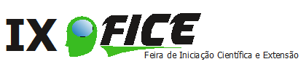
A FORMAÇÃO DO TUTOR EM EaD DO INSTITUTO FEDERAL DE SANTA CATARINA E A SUA ATUAÇÃO PEDAGÓGICA NOS CURSOS DE ESPECIALIZAÇÃO EM EDUCAÇÃO PROFISSIONAL INTEGRADA À EDUCAÇÃO BÁSICA NA MODALIDADE DE EDUCAÇÃO DE JOVENS E ADULTOS – PROEJA

Kelly Cristina Onofri; Ana Claudia Ferreira

RESUMO

A abordagem da presente pesquisa é sobre o desempenho do trabalho dos tutores presenciais, do Curso de Especialização em Educação Profissional Integrada à Educação Básica na Modalidade EJA (PROEJA), do Instituto Federal de Santa Catarina – IFSC/Cerfead. O objetivo da pesquisa é demonstrar de que maneira o itinerário formativo dos tutores EaD interfere no desempenho de suas atividades pedagógicas durante o ano de 2018. Inicialmente, foi realizada uma primeira coleta das informações funcionais dos tutores presenciais, e em sequência foi aplicado um questionário on-line aos estudantes do curso, a respeito de competências e habilidades de seus tutores presenciais. Completando-se posteriormente a coleta dos dados sobre o roteiro formativo dos tutores, se pretende compará-los com os desempenhos indicados pelos estudantes.

Palavras-chave: Tutor presencial. PROEJA. Formação pedagógica.

INTRODUÇÃO

A dúvida investigada nesta pesquisa é compreender de que maneira o itinerário formativo dos tutores EaD, atuantes nos cursos de nível de pós-graduação, ofertados na modalidade pelo Instituto Federal de Santa Catarina, influencia no desempenho de suas atividades pedagógicas durante o ano de 2018. Para proceder a pesquisa, identificou-se os diferentes itinerários formativos presentes na realidade do sujeito da pesquisa. Levantou-se, também, seus desempenhos quanto às atividades pedagógicas desempenhadas, e por fim, será feita a relação dos diferentes itinerários, comparando-os aos resultados dos diversos desempenhos.
O conjunto de especificidades, habilidades e competências, dos tutores contribui para o bom desenvolvimento de um curso em EaD. Foi o que se procurou levantar junto aos estudantes, através do questionário online, buscando evidenciar o desempenho dos tutores presenciais nas habilidades e competências referidas.
De acordo com Moore (2007, p.172), um bom programa de formação e treinamento para Educação a Distância necessita ao menos três componentes, sendo eles: “(1) ampla prática, com a mão na massa, da divulgação das tecnologias envolvidas, (2) prática com técnicas para humanizar um curso, e (3) prática com técnicas para facilitar a participação do aluno.”
Também Grossi et.al. (2013, p.662) afirmam que
...a responsabilidade por garantir a interatividade nos AVA ́s cabe a todos os atores envolvidos com a EaD, mas principalmente aos tutores virtuais, pois estes ao perceberem a importância da edificação do conhecimento por meio das relações sociais efetuadas nos AVA ́s deverão direcionar, juntamente com os professores, as práticas pedagógicas para atividades que contemplem a interatividade entre os sujeitos. Construindo assim um percurso pedagógico marcado pela dialogicidade, uma vez que a interatividade depende muito mais da sensibilidade e interferência humana do que das ferramentas tecnológicas.

O tutor além de ter suas responsabilidades técnicas com o Ambiente Virtual, também tem o papel social, buscando a interatividade com aluno e a mediação com todo o restante da equipe da instituição: “O tutor presencial tem como função assegurar o cumprimento dos objetivos propostos pela instituição, humanizando o processo e servindo de apoio aos programas. (MOORE; KEARSLEY, 2007, p.16).”
Sobre isso também afirmam Schulter e Pieri (2012, p.4):
Além de estar presente na função de aquisição de novos conhecimentos, o tutor interage constantemente com os acadêmicos encorajando-os, motivando-os e orientando-os em relação aos objetivos a serem alcançados, visualizando possibilidades, quando elas parecem não estar mais presentes.

Sendo assim, o tutor tem uma função de grande significância em relação ao estímulo e desenvolvimento dos alunos atuantes no EaD, além de aproximá-los da instituição, a tutoria desenvolve a interação com as disciplinas, presta assistência aos docentes em atividades relacionadas às aulas e também assessora algumas atividades administrativas, solucionando a maioria dos impasses com mais celeridade e prontidão.

PROCEDIMENTOS METODOLÓGICOS

A pesquisa descritiva realizada aborda as funções desempenhadas pelos tutores e identifica os diversos roteiros formativos presentes na realidade estudada, visando elucidar suas contribuições no desempenho da tutoria presencial. Os sujeitos do estudo de caso são os tutores presenciais, atuantes no Curso de Especialização em Educação Profissional Integrada à Educação Básica na Modalidade EJA, do Instituto Federal de Santa Catarina – IFSC/Cerfead, que atua juntamente com a Universidade Aberta do Brasil. O curso conta com 2 turmas, sendo que cada uma abrange três pólos, totalizando seis cidades de oferta, cada uma com um tutor presencial e um tutor virtual que atende todas as turmas.
Elaborou-se um questionário destinado aos estudantes, atendidos pelos tutores presenciais, para visualização do desempenho individual de cada um em suas atividades pedagógicas. Cada turma possui uma média de trinta alunos e o questionário foi disponibilizado via Google Forms, com link através do AVEA. A etapa da coleta dos dados que diz respeito ao itinerário formativo dos tutores presenciais, através da análise de cada currículo está em execução. Depois que os questionários foram aplicados, os dados estudados foram moldados para obter a percepção em uma escala de diferencial semântico, que consiste em fazer a avaliação de um determinado objeto em, escalas bipolares.

RESULTADOS PARCIAIS

A tabela abaixo (tabela 1) demonstra o questionário que foi aplicado para os estudantes, referente às competências e habilidades dos tutores, onde cada extremidade indica a bipolaridade das possíveis respostas:

Tabela 1: Habilidades e Competências
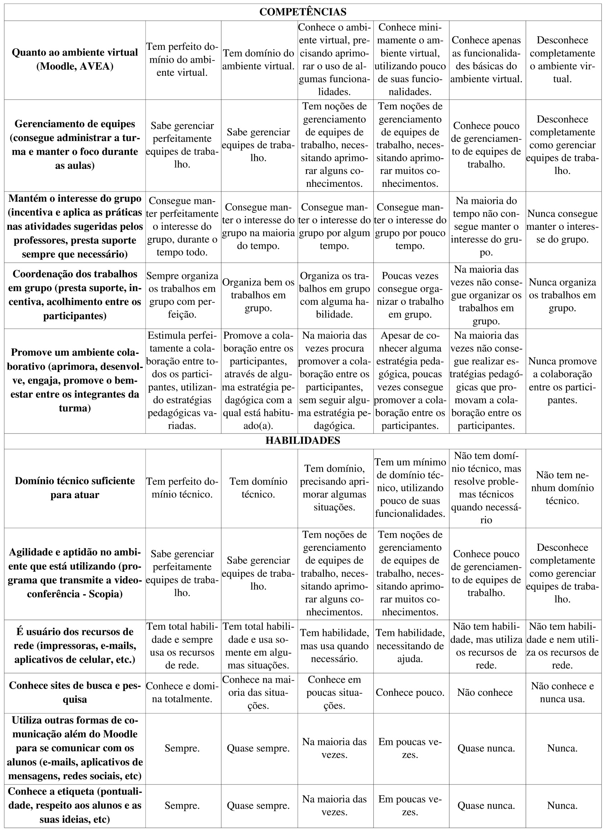
Fonte: Elaborado pelas autoras.

Os gráficos com os resultados dos desempenhos de cada tutor pesquisado, nas habilidades e competências definidas, (Gráficos 1 e 2), foram moldados através da escala de diferencial semântico, considerando-se 1 para a resposta no polo negativo e 6 para a resposta no polo positivo, intercalados pelas numerações próprias em cada um dos posicionamentos possíveis de resposta. Foram traçadas as linhas de acordo com os resultados do desempenho verificados, de cada tutor presencial, que totalizavam seis.

Gráfico 1: Resultado das competências por tutor e mediana
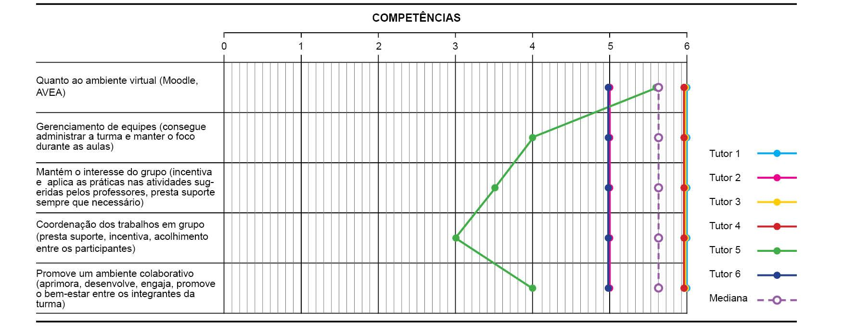
Fonte: Elaborado pelas autoras.

Gráfico 2: Resultado das habilidades por tutor e mediana
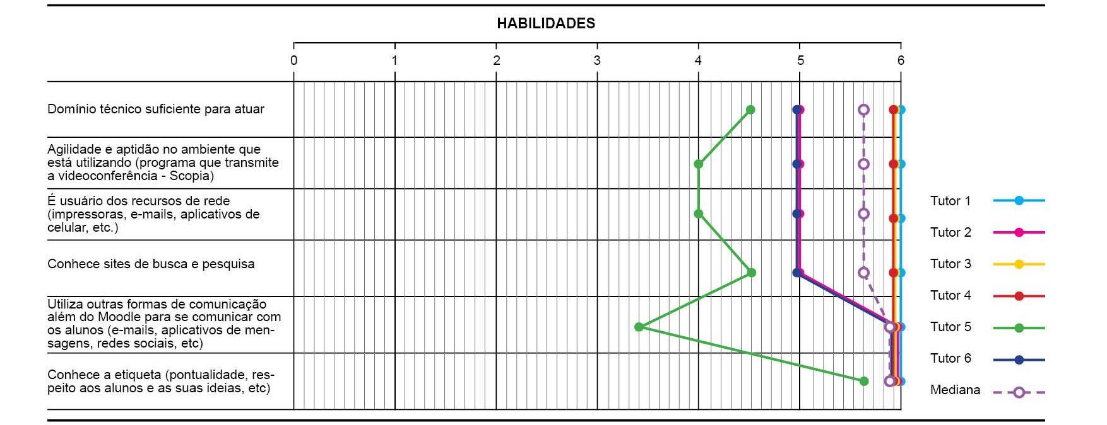
Fonte: Elaborado pelas autoras.

Os resultados apontados na linha mediana denotam a tendência das habilidades e competências dos pesquisados. Por se posicionar completamente no polo positivo, para ambos, é possível afirmar que os tutores pesquisados são aptos e competentes para realizarem as atividades requeridas na função de tutoria. Vale lembrar que a mediana é a estatística apropriada para escalas de ordenamento, tal e qual a de diferencial semântico (MATTAR, 1999). Nos gráficos também são observadas as linhas que demonstram o posicionamento de cada tutor quanto às habilidades e competências, chamando atenção a linha verde, correspondente ao tutor 5. Após o levantamento mais acurado dos itinerários formativos, será possível analisar e descrever tal situação.

CONSIDERAÇÕES FINAIS

Tendo sido realizado o levantamento de uma parte dos dados da pesquisa, foram obtidos resultados com o questionário, aplicado aos estudantes do Curso de Especialização em Educação Profissional Integrada à Educação Básica na Modalidade EJA (PROEJA), do Instituto Federal de Santa Catarina – IFSC/Cerfead, de acordo com seu pólo/cidade.
Foi identificado que as respostas referentes ao desempenho dos tutores presenciais na sua maioria tendeu para a extremidade positiva, demonstrando que suas habilidades e competências estão de acordo com a função que lhes foram atribuídas e conseguem praticar com excelência o seu papel da forma esperada de acordo com a função.

REFERÊNCIAS

GROSSI, Márcia Gorett Ribeiro et al. O papel do tutor virtual na educação a distância. Educação, Santa Maria, v. 38, n. 3, p.659-673, 27 set. 2013.

MATTAR, Fauze Najib. Pesquisa de marketing: metodologia, planejamento. 5ed. São Paulo/SP: Atlas, 1999.

MOORE, Michael; KEARSLEY, Greg. Educação a Distância: uma visão Integrada. 1ª São Paulo: Cengage Learning, 2007.

PRADO, Cláudia et al. Espaço virtual de um grupo de pesquisa: o olhar dos tutores. Rev. esc. enferm., São Paulo: USP, v. 46, n. 1, fev. 2012.

SCHULTER, Cléder; PIERI, Marlise de Medeiros Nunes. EAD: a função do tutor presencial em suas diversas dimensões. In: Simpósio sobre Formação de Professores – SIMFOP. IV, Tubarão/SC, 2012, Anais eletrônicos... 2012. Disponível em: http://linguagem.unisul.br/paginas/ensino/pos/linguagem/eventos/simfop/artigos_IV%20sf p/_Cl%C3%A9der_Schulter.pdf. Acesso em: 30 ago. 2017.

Graduada em Geografia, estudante do PPGE/IFC-Camboriú da linha Gestão em Educação, professora de Geografia no Ensino Fundamental II, e-mail: kellyonofri@gmail.com.
Mestre em Administração de Empresas pela UFSC e docente do Instituto Federal Catarinense. E-mail: ana.ferreira@ifc.edu.br.
Ambiente Virtual de Ensino e Aprendizagem

